**Задание 4**

1. **Повторите лекционный материал и с его помощью выполните следующие задания**
   1. Назначьте права пользователя "Вход в качестве пакетного задания" участникам группы "Пользователи журналов производительности" (если не назначены для Вашего пользователя)

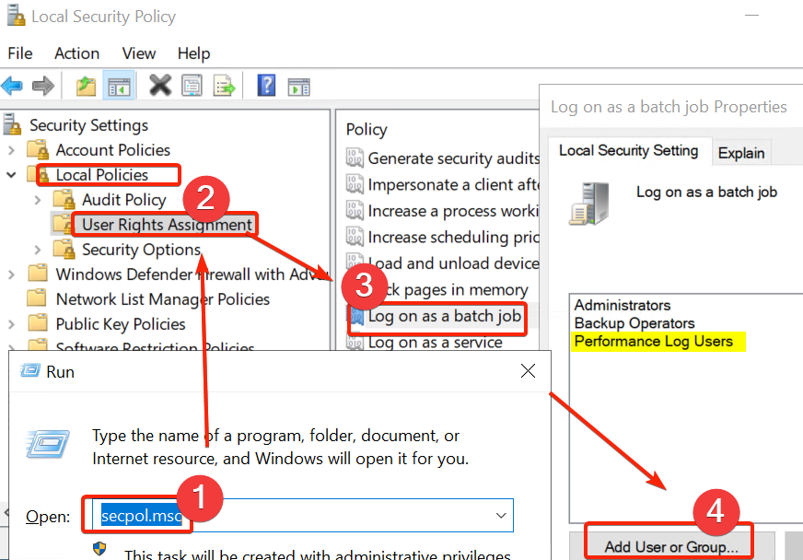

* 1. Запустите монитор производительности и стабильности Windows.

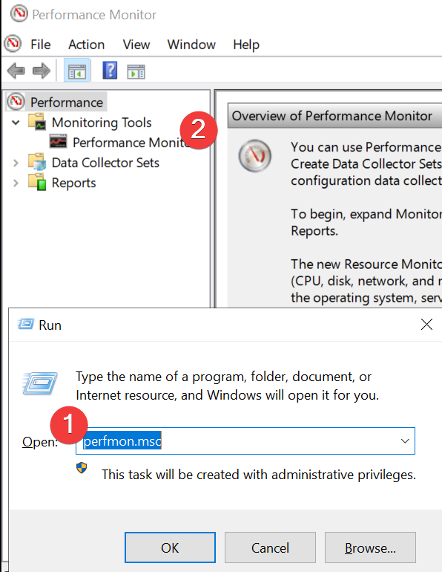

* 1. Составьте отчёт по общей активности системы с помощью представления ресурсов (Сценарий 1)

Brief conclusion is 1024MB RAM assignment is not the best choice and better to extend it.

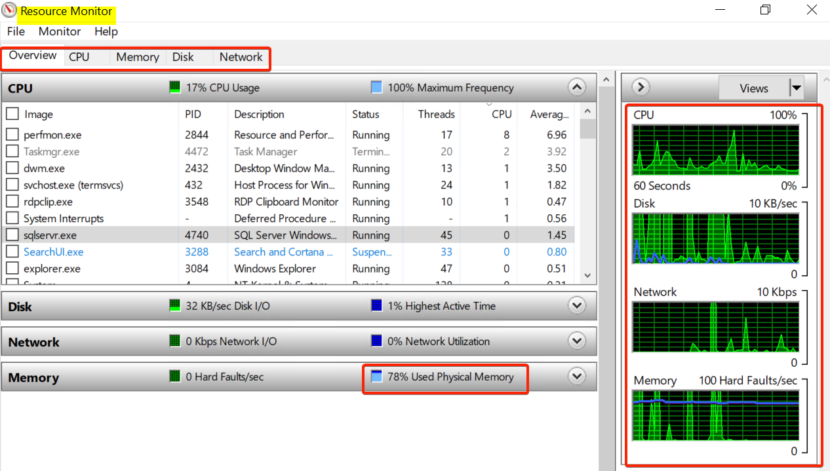

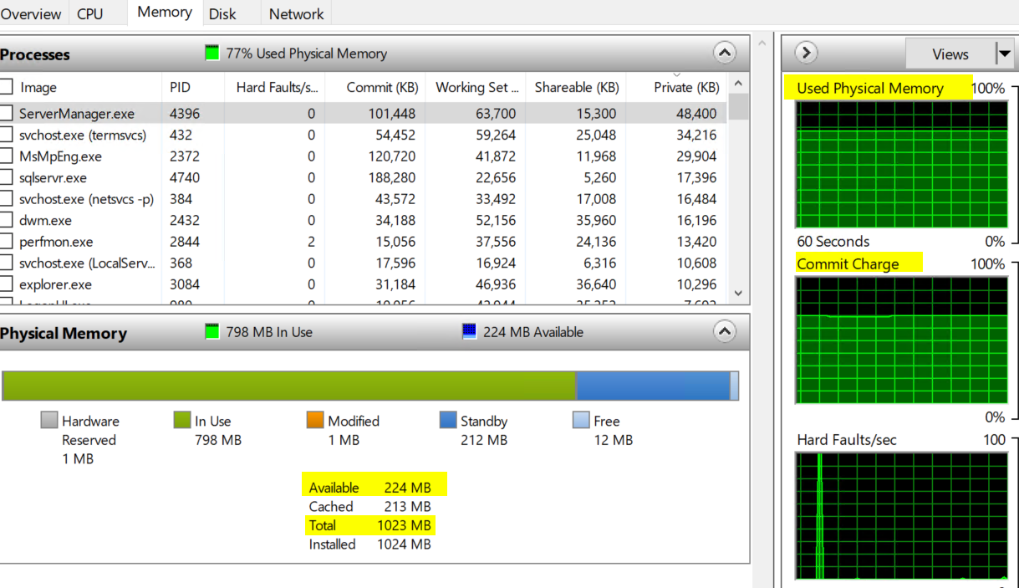

* 1. Проведите наблюдение за активностью двух параметров системы (на Ваш выбор) с помощью системного монитора (Сценарий 2)

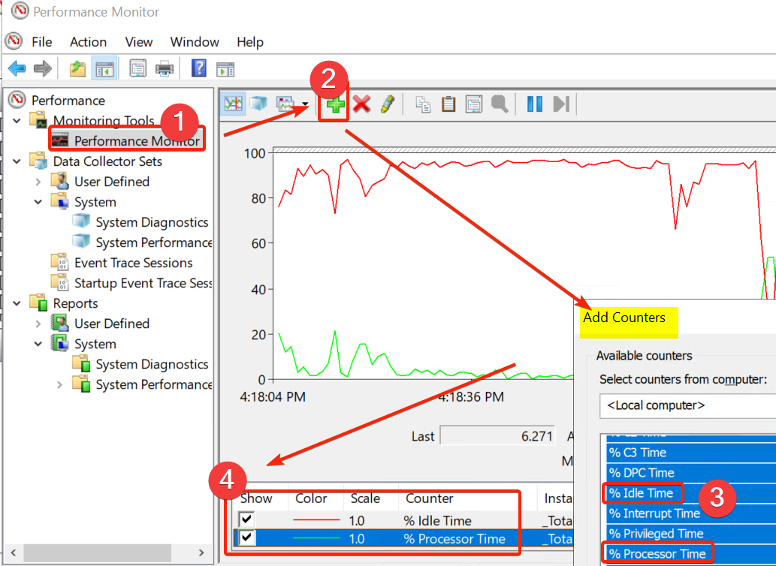

* 1. Создайте группу сборщиков данных с помощью системного монитора (Сценарий 3)

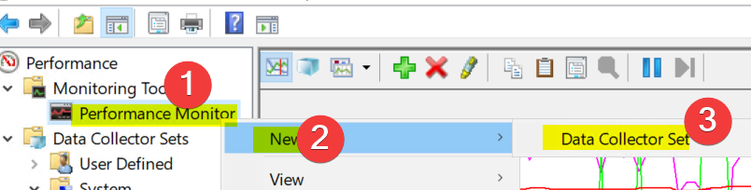

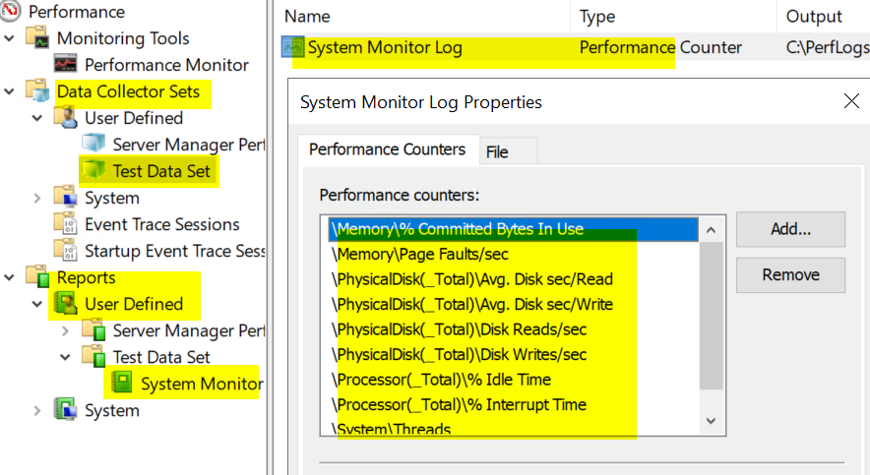

* 1. Создайте журнал группы сборщиков данных (Сценарий 4)

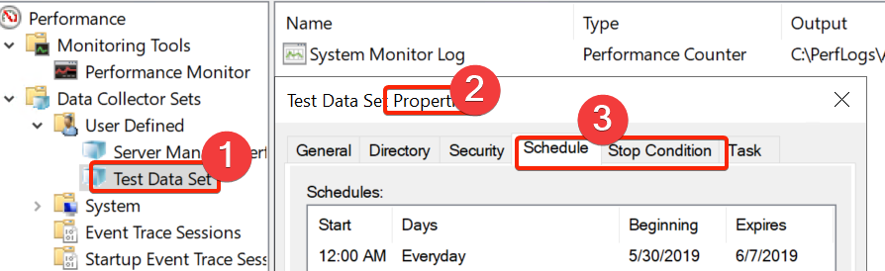

* 1. Просмотрите созданный в п.5.1.6 журнал в виде отчёта и в виде данных системного монитора (Сценарий 5)

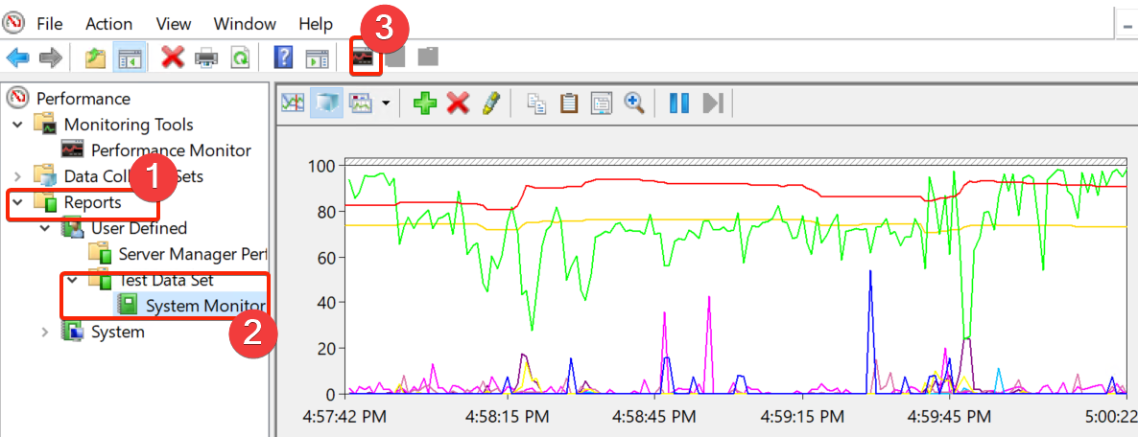

* 1. Просмотрите диагностический отчет (Сценарий 6)

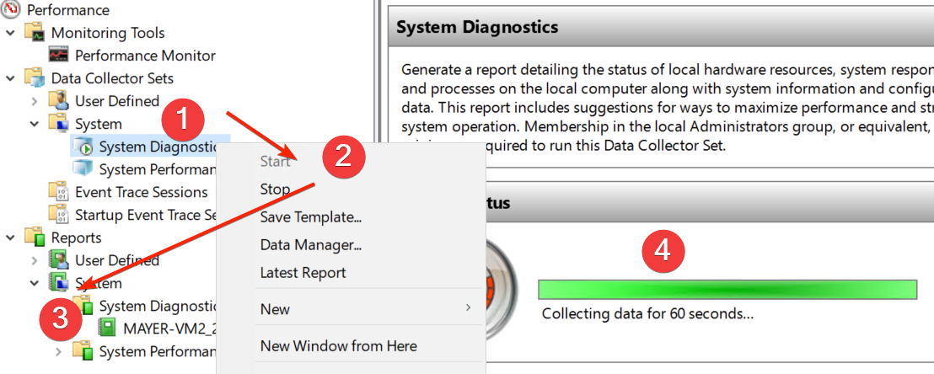

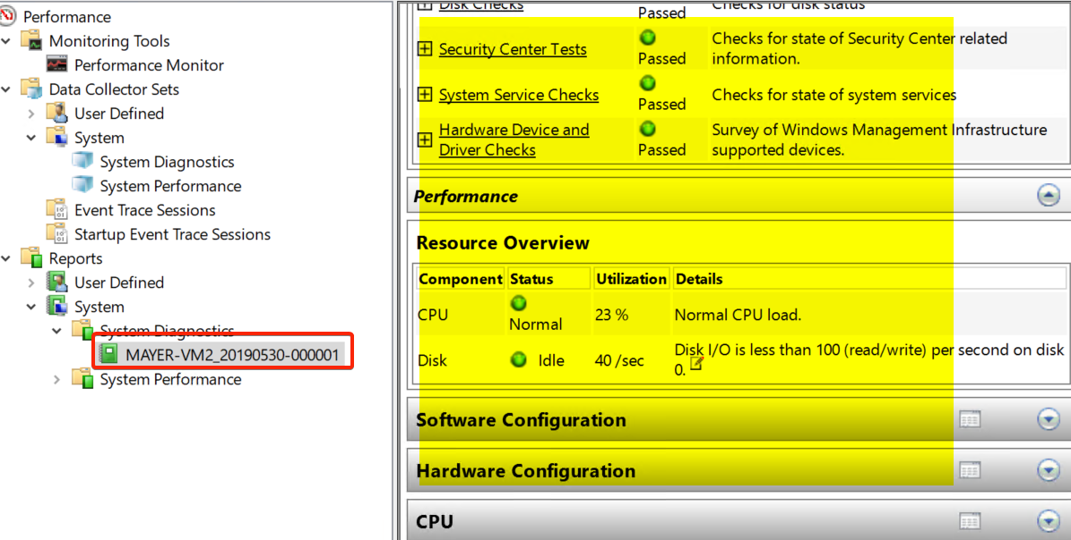

* 1. Просмотрите данные о стабильности с помощью монитора стабильности системы (Сценарий 7)

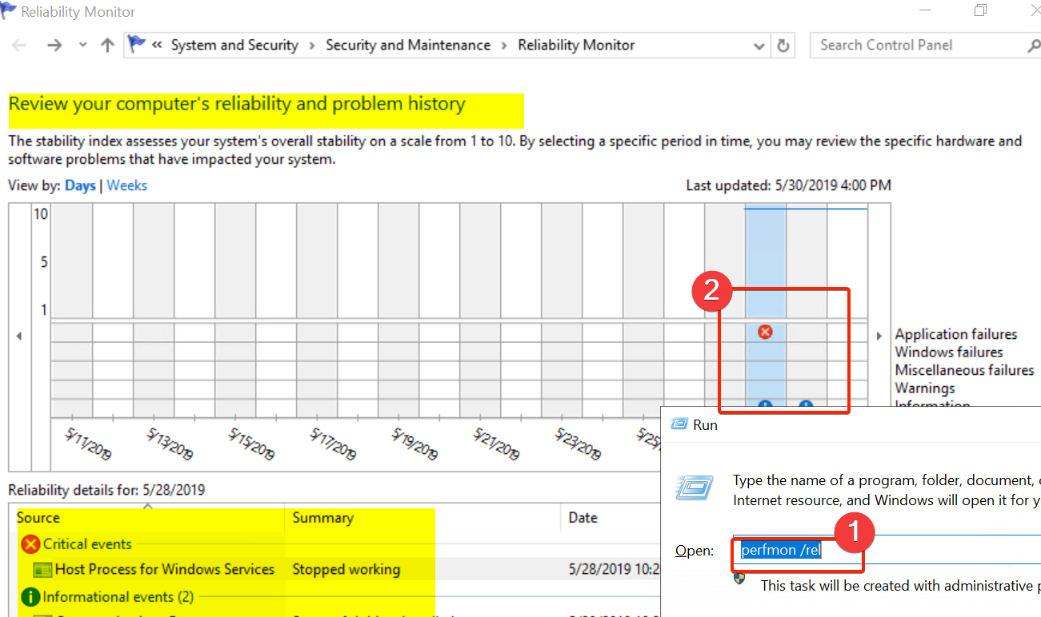

1. **Сделайте выводы о производительности и стабильности работы системы**

Generally system functionality is stable, but according to CPU and Memory utilization, recommendation is extend VM processors number and memory(ROM) assignment.

1. **Установите на виртуальной машине WareShark**
   1. Проследите приходящие на сетевой интерфейс ARP-запросы

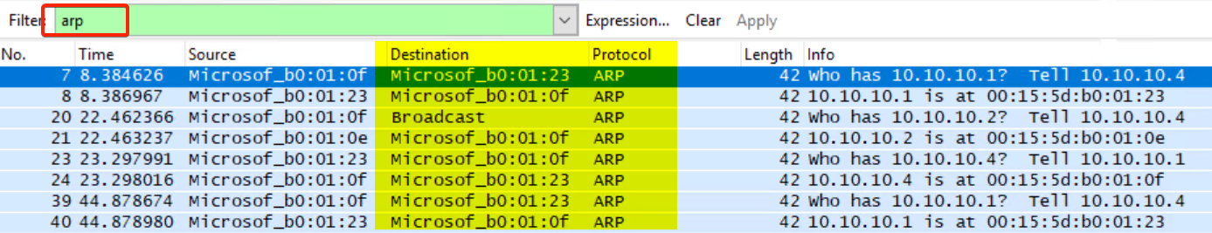

* 1. Пропингуйте с другой виртуальной машины первую. Отследите данные протокола ICMP.

